实现点击弹窗

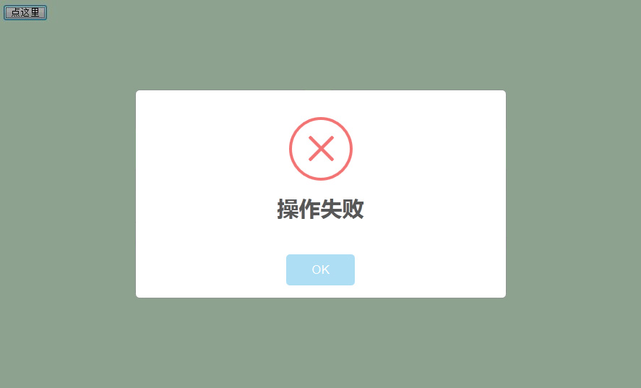

要点

点击按钮显示弹窗

点击ok弹窗消失